NỘI DUNG **NỘI DUNG DẠY HỌC TUẦN 5 MÔN ĐỊA LÝ 9**

**Chủ đề: Sự phát triển của nền kinh tế Việt Nam**

**Phần 3: Sự phát triển và phân bố lâm nghiệp, thủy sản**

**3.1/Ngành lâm nghiệp**

CH: Vai trò của của ngành lâm nghiệp Việt Nam ?

* Có vị trí đặc biệt trong phát triển kinh tế- xã hội, giữ gìn môi trường sinh thái.

CH: Nêu hiện trạng rừng Việt Nam

- Cơ cấu rừng: Rừng phòng hộ, rừng sản xuất, rừng đặc dụng

- Thực trạng tài nguyên rừng ở nước ta hiện nay: Đang bị tàn phá, cạn kiệt nghiêm trọng

-Tài nguyên rừng cạn kiệt là do những nguyên nhân: Chiến tranh, khai thác quá mức, nạn khai thác gỗ lậu, quản lí yếu kém, cháy rừng,…

- Độ che phủ rừng của nước ta: Tổng diện tích rừng của Việt Nam hiện nay là 14,6 triệu ha, trong đó rừng tự nhiên là 10,3 triệu ha, rừng trồng là 4,3 triệu ha, hệ số che phủ đạt 42%, tỉ lệ còn thấp.

CH: Trình bày tài nguyên rừng Việt Nam

* Rừng sản xuất: Cung cấp gỗ cho công nghiệp chế biến, xuất khẩu. Việc trồng rừng nguyên liệu giấy đem lại việc làm, thu nhập cho người dân.
* Rừng phòng hộ: Trồng rừng đầu nguồn các con sông giảm tác động của dòng chảy, xói mòn, các cánh rừng chắn cát bay ven biển, rừng ngập măn ven biển giữ đất, tạo sự đa dạng hệ sinh thái.
* Rừng đặc dụng:Các vườn quốc gia, các khu dự trữ thiên nhiên.

CH: Trình bày việc khai thác rừng cho phát triển kinh tế Việt Nam ?

* **N**ăm nay 2020 chúng ta có thể xuất khẩu tới 13 tỷ USD tiền lâm sản.
* Hàng năm, nước ta khai thác khoảng 2,5 triệu m3 gỗ rừng sản xuất, chủ yếu ở miền núi và trung du.
* Phát triển mô hình nông lâm kết hợp để bảo vệ rừng và nâng cao đời sống người dân
* Xây dựng công nghiệp chế biến gỗ và lâm sản phát triển gắn với vùng nguyên liệu.

CH: Nêu các giải pháp bảo vệ rừng Việt Nam ( cơ sở pháp lý, giải pháp cộng đồng, giải pháp vĩ mô)

-Tăng cường nhân lực, phương tiện, để phát hiện, ngăn chặn kịp thời hành vi khai thác rừng trái phép. Tăng khung pháp lý bắt giam, khởi tố và truy tố với những ai dám phá hoại, đốt phá rừng bừa bãi vì tư lợi trước mắt. Trang bị cho các nhân viên kiểm lâm các thiết bị hiện đại để ngăn chặn kịp thời các vụ cháy rừng do thiên nhiên (hạn hán, sấm sét), con người gây ra. Xử lý nghiêm các trường hợp kiểm lâm cấu kết với lâm tặc..

-Tạm thời đưa những cánh rừng tái sinh vào danh sách bảo tồn rừng quốc gia để tăng độ che phủ rừng. Giáo dục cho cộng đồng địa phương đặc biệt đối với những nơi có đồng bào dân tộc ít người. Chấm dứt tình trạng tự do di cư - di canh bừa bãi, địa phương có chính sách hỗ trợ người dân an cư lập nghiệp. Tuyên dương (bằng khen, tiền thưởng...), phục hồi công việc và chức vụ với những ai đã can đảm đứng ra tố cáo những kẻ chặt phá rừng bừa

bãi.,

-Ngành lâm nghiệp cần hướng tới mục tiêu rừng cung cấp lâm sản cơ bản phải quản lý rừng bền vững. Chính sách giao đất, giao rừng sản xuất cho hộ gia đình, doanh nghiệp. Có những chính sách ưu tiên cho những khu vực khó khăn về kinh tế, giáo dục, y tế. Rút ngắn khoảng cách giàu nghèo; thành thị và nông thôn; đồng bằng và miền núi. Thường xuyên phát động chương trình trồng cây gây rừng vào các dịp lễ hội quốc gia: 30/4, 2/9, 19/5...Nâng cao độ che phủ rừng.

CH: Quan sát lược đồ trình bày sự phân bố rừng Việt Nam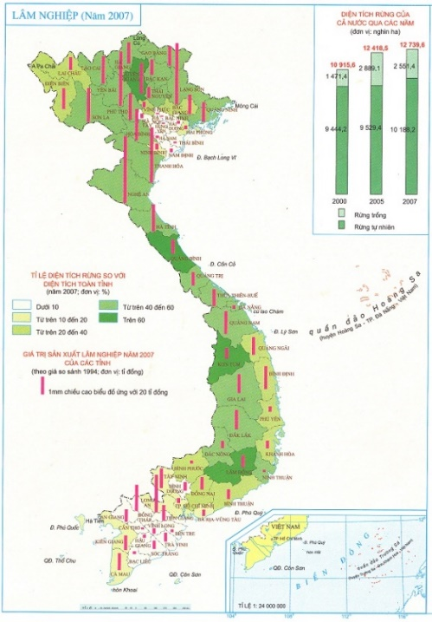-. Đặc điểm rừng nước ta chủ yếu là rừng rậm nhiệt đới trên đồi núi và rừng ngập mặn ở vùng thấp ven biển.

- Tỉnh có chiếm tỉ lệ diện tích rừng nhiều: Tuyên quang, Quảng Bình, Kon-tum, Lâm Đồng

- Khu vực có diện tích rừng nhiều: Trung du và miền núi Bắc Bộ, Bắc Trung Bộ, Tây nguyên

- Các kiểu Rừng: Kiểu rừng kín lá rộng thường xanh nhiệt đới, Kiểu rừng kín lá rộng nửa rụng lá nhiệt đới,  Kiểu rừng kín lá rộng lá nhiệt đới, Kiểu rừng thưa cây lá rộng nhiệt đới,  Kiểu rừng kín thường xanh ẩm nhiệt đới, Kiểu rừng ngập mặn, Kiểu rừng núi đá vôi, Kiểu rừng lá kim, Rừng tre nứa.

**3.2/ Ngành thủy sản**

CH: Vai trò của ngành thủy sản?

* Quan trọng có ý nghĩa to lớn trong phát triển kinh tế-xã hội và góp phần bảo vệ chủ quyền nước ta

|  |  |
| --- | --- |
| **A/Nguồn lợi thủy sản** | |
| **Thuận lợi** | **Khó khăn** |
| Điều kiện tự nhiên: Vùng biển rộng, nguồn hải sản phong phú, diện tích mặt nước nuôi trồng thủy sản lớn. Nhiều bãi triều, đầm phá, vũng, vịnh, sông, suối, ao hồ…. | **-**Thiên tai: Bão, ngập lụt…dịch bệnh |
| Phát triển tổng hợp các ngành kinh tế biển: | * Điều kiện tài chính: Thiếu vốn |
| Các ngư trường trọng điểm: Cà Mau- Kiên Giang, Ninh Thuận- Bình Thuận- Bà Rịa- Vũng Tàu, Hải Phòng- Quãng Ninh, Hoàng Sa- Trường Sa. | * Môi trường: Bị suy thoái, nguồn lợi hải sản giảm |

**B/ Sự Phát triển và phân bố ngành thủy sản**

* Sản lượng khai thác và nuôi trồng tăng khá nhanh, đặc biệt là khai thác
* Phân bố chủ yếu ở duyên hải Nam Trung Bộ và Nam Bộ

CH: Khai thác nhiều ở những tỉnh nào?

: Khai thác mạnh tại các tỉnh duyên hải Nam Trung Bộ ( đặc biệt là Kiên Giang, Cà Mau, Bà Rịa- Vũng Tàu và Bình Thuận)

CH: Nuôi trồng nhiều ở những tỉnh nào?

: Nuôi trồng phát triển mạnh ở Cà Mau, An Giang, Bến Tre.

CH: Tình hình xuất khẩu thuỷ sản ở nước ta hiện nay ?

: Nhiều sản phẩm thuỷ sản được xuất khẩu ra nước ngoài như tôm, cua, cá,…Sản lượng tăng thủy sản tăng.

CH: Tiến bộ của xuất khẩu thuỷ sản có ảnh hưởng gì đến sự phát triển của ngành thủy sản ?

: Làm nâng cao giá trị của ngành thuỷ sản, mang lại lợi ích kinh tế cho người dân.

Bài tập: Vẽ biểu đồ cột kề thể hiện sản lượng thủy sản nước ta thời kì 1990- 2017. Nhận xét sản lượng thủy sản nước ta giai đoạn năm 1990- 2017

|  |  |  |
| --- | --- | --- |
| Năm | Khai Thác ( nghìn tấn ) | Nuôi trồng (nghìn tấn ) |
| 1990 | 728,5 | 162,1 |
| 2000 | 1660,9 | 589,6 |
| 2010 | 2414,4 | 2728,3 |
| 2014 | 2919,2 | 3413,3 |
| 2017 | 3420,5 | 3892,9 |

Nhận xét:

+ Sản lượng thủy sản nước ta ngày càng tăng. Sản lượng thủy sản nuôi trồng tăng nhanh hơn khai thác.

+ Trước năm 2010 , sản lượng thủy sản khai thác lớn hơn sản lượng thủy sản nuôi trồng.

+ Từ năm 2010 đến 2017 , sản lượng nuôi trồng lớn hơn sản lượng khai thác.

**Bài tập về nhà**

**Câu 1:** Tại sao ở nước ta khai thác lâm nghiệp phải kết hợp với trồng và bảo vệ rừng?

**Câu 2 :**Nếu em là Bộ trưởng Bộ Nông nghiệp và Phát triển nông thôn của Việt Nam, em sẽ quan tâm tới các vấn đề nào để nâng cao hiệu quả sản xuất của ngành thủy sản ở nước.

**Dặn dò** : Trả lời các câu hỏi. Điền vào phiếu học tập các chỗ còn trống, viết bài vào tập, xem và học lại bài. Làm bài tập vào trong tập. Đọc và nghiêm cứu trước bài tiếp theo bài 11,12 SGK( trả lời câu hỏi giữa bài, cuối bài)

**NỘI DUNG DẠY HỌC TUẦN 6 MÔN ĐỊA LÝ 9**

**Chủ đề: Sự phát triển của nền kinh tế Việt Nam**

**Phần 4: Sự phát triển và phân bố công nghiệp. Các nhân tố ảnh hưởng đến sự phát triển và phân bố công nghiệp**

**Sự phát triển và phân bố công nghiệp**

**Cơ cấu ngành công nghiệp**

- Ngành CN nước ta phát triển nhanh.

- Cơ cấu ngành đa dạng:có đầy đủ các ngành CN thuộc các lĩnh vực như chế biến lương thực thực phẩm, khai thác nhiên liệu....

- Một số ngành CN trọng điểm được hình thành.

- Phân bố: Tập trung ở một số vùng như Đông Nam Bộ, đồng bằng sông Hồng

+ Hệ thống CN của nước ta gồm các thành phần: Công nghiệp nước ta hiện nay gồm các cơ sở: Nhà nước, ngoài nhà nước, khu vực có vốn đầu tư nước ngoài.

+ Các ngành công nghiệp ở nước ta: Công nghiệp nước ta có cơ cấu ngành đa dạng, đủ các lĩnh vực, đã hình thành các ngành công nghiệp trọng điểm

Đọc tên và sắp xếp thứ tự các ngành công nghiệp ở nước ta: dựa vào lược đồ sau

CÁC TRUNG TÂM CÔNG NGHIỆP LỚN :

- Trung tâm công nghiệp lớn :Thành Phố Hồ Chí Minh, Hà Nội.

- Khu vực tập trung công nghiệp: Đông Nam Bộ, Đồng bằng sông Hồng.

**Các nhân tố ảnh hưởng đến sự phát triển và phân bố công nghiệp**

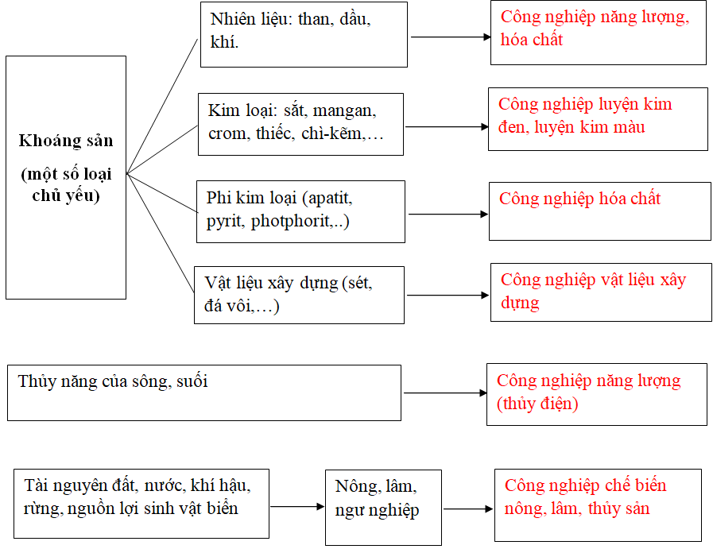**Tài nguyên thiên nhiên Việt Nam là điều kiện thuận lợi phát triển các ngành công nghiệp trọng điểm**

|  |  |
| --- | --- |
| **Các nhân tố tự nhiên** | **Các nhân tố kinh tế xã hội** |
| Nước ta có nguồn tài nguyên thiên nhiên phong phú, đa dạng là cơ sở để phát triển nền công nghiệp có cơ cấu đa ngành | Dân cư và lao động :Dân đông -> thị trường tiêu thụ lớn  - Nguồn lao động dồi dào, có khả năng tiếp thu khoa học -> phát triển công nghiệp và thu hút đầu tư nước ngoài. |
| Các nguồn tài nguyên có trữ lượng lớn là cơ sở để phát triển các ngành công nghiệp trọng điểm.  Khai thác than chủ yếu ở Quảng Ninh, khai thác sắt ở Thái Nguyên, khai thác dầu mỏ ở thềm lục địa phía Nam,… | Cơ sở vật chất - kỹ thuật: - Trình độ công nghệ còn thấp, cơ sở vật chất kỹ thuật chưa đồng bộ và chỉ tập trung ở một số vùng.  - Cơ sở hạ tầng đang từng bước được cải thiện: Giao thông vận tải, bưu chính viễn thông… |
| - Sự phân bố các loại tài nguyên khác nhau trên lãnh thổ tạo ra các thế mạnh khác nhau giữa các vùng  Vùng TD&MNBB; Vùng phát triển công nghiệp thuỷ điện:  Vùng phát triển đa dạng các ngành công nghiệp: Đông Nam Bộ. | Chính sách: Có nhiều chính sách phát triển công nghiệp:  + Chính sách công nghiệp hoá và đầu tư  + Chính sách phát triển kinh tế nhiều thành phần và các chính sách khác |
| Cần bảo vệ và sử dụng tài nguyên một cách hợp lý để phát triển công nghiệp lâu dài vì khoáng sản là có hạn, khai thác quá mức sẽ bị cạn kiệt. Gây ô nhiễm môi trường | Thị trường: Thị trường đang được mở rộng.  - Khó khăn: Bị sự cạnh tranh trên thị trường trong và ngoài nước |

Bài tập: **Vẽ biểu đồ đường và nhận xét, giải thích vì sao đàn gia cầm và đàn lợn tăng mà đàn trâu không tăng**

Số lượng gia súc, gia cầm của nước ta và chỉ số tăng trưởng qua các năm (năm 1990 = 100%)

|  |  |  |  |  |  |  |  |  |
| --- | --- | --- | --- | --- | --- | --- | --- | --- |
| **Năm** | **Số lượng** | | | | **Chỉ số tăng trưởng** *(%)* | | | |
| **Trâu** *(nghìn con)* | **Bò** *(nghìn con)* | **Lợn** *(nghìn con***)** | **Gia cầm** *(triệu con)* | **Trâu** | **Bò** | **Lợn** | **Gia cầm** |
| 1990 | 2854,1 | 3116,9 | 12260,5 | 107,4 | 100,0 | 100,0 | 100,0 | 100,0 |
| 1995 | 2962,8 | 3638,9 | 16306,4 | 142,1 | 103,8 | 116,7 | 133,0 | 132,3 |
| 2000 | 2897,2 | 4127,9 | 20193,8 | 196,1 | 101,5 | 132,4 | 164,7 | 182,6 |
| 2005 | 2922,2 | 5540,7 | 27435,0 | 219,9 | 102,4 | 177,8 | 223,8 | 204,7 |
| 2010 | 2877,0 | 5808,3 | 27373,1 | 300,5 | 100,8 | 186,3 | 223,3 | 279,8 |
| 2015 | 2524,0 | 5367,2 | 27750,7 | 341,9 | 88,4 | 172,1 | 226,3 | 318,4 |
| 2017 | 2491,7 | 5654,9 | 27406,7 | 385,5 | 87,3 | 181,4 | 223,5 | 358,9 |

- Đàn lợn và đàn gia cầm tăng nhanh nhất. Đây là nguồn cung cấp thịt chủ yếu. Do nhu cầu về thịt, trứng tăng nhanh và do giải quyết tốt nguồn thức ăn cho chăn nuôi, có nhiều hình thức chăn nuôi đa dạng ngay cả chăn nuôi theo hình thức công nghiệp ở hộ gia đình.

- Đàn trâu không tăng, chủ yếu do nhu cầu về sức kéo của trâu, bò trong nông nghiệp đã giảm xuống (Nhờ cơ giới hoá trong nông nghiệp)

Bài tập về nhà

Câu hói 1: Việc cải thiện hệ thống đường giao thông có ý nghĩa như thế nào với sự phát triển công nghiệp ?

Câu hỏi 2 : Nêu tên hai khu vực tập trung công nghiệp cao nhất cả nước ? Và kể tên một số trung tâm công nghiệp tiêu biểu cho hai khu vực trên

**Dặn dò** : Trả lời các câu hỏi. Điền vào phiếu học tập các chỗ còn trống, viết bài vào tập, xem và học lại bài. Làm bài tập vào trong tập. Đọc và nghiêm cứu trước bài tiếp theo bài 13,14, 15 SGK ( trả lời câu hỏi giữa bài, cuối bài).